Greiner Packaging gewinnt IMDA-Preis für die
beste Verwendung von IML

- Ausgezeichnete Verpackung: Greiner Packaging wurde beim IMDA-Wettbewerb 2024 für seinen originellen In-mold labeling (IML) Becher mit dem Preis „Best Use of IML – Traditional Aesthetic“ ausgezeichnet.
- Nachhaltigkeit und visuelle Attraktivität: Die IML-Technologie liefert lebendige Grafiken sowie erhöhte Haltbarkeit und Recyclingfähigkeit.
- Vielseitige Anwendung: Der preisgekrönte Becher ist hochgradig anpassungsfähig und kann für verschiedene Produktkategorien eingesetzt werden.

Kremsmünster, Oktober 2023. Die In-Mold Decorating Association (IMDA) hat Greiner Packaging bei ihrem Wettbewerb 2024 mit dem Preis „Best Use of IML – Traditional Aesthetic“ ausgezeichnet und damit die führende Rolle des Unternehmens in der In-mold labeling-Branche gewürdigt. Die Beiträge wurden von der in den USA ansässigen IMDA nach Kriterien wie Gesamtdesign, Komplexität, Integration des In-mold-Elements, Funktionalität sowie Innovationsgrad in Material- und Verfahrenseinsatz bewertet. Diese Auszeichnung unterstreicht Greiners Engagement für innovative und nachhaltige Verpackungslösungen.

Ausgezeichnete Innovation: In-mold labeling (IML)-Technologie
Der ausgezeichnete Becher wird mittels In-mold labeling (IML)-Technologie hergestellt, bei der das Etikett während des Spritzgusses direkt in den Behälter integriert wird. Dies bietet mehrere entscheidende Vorteile:
- Hochwertiges Erscheinungsbild: IML ermöglicht lebendige, hochauflösende Grafiken, die im Regal auffallen und den Produkten einen hochwertigen Auftritt verleihen.
- Haltbarkeit: Das Etikett ist fix mit dem Behälter verbunden und bietet Widerstand gegen Feuchtigkeit, Kratzer und Abnutzung, wodurch eine lange Lebensdauer während des gesamten Produktlebenszyklus gewährleistet ist.
- Nachhaltigkeit: Der Einsatz von Monomaterialien in IML-Verpackungen vereinfacht das Recycling, da sowohl Behälter als auch Etikett aus demselben Material bestehen. Das schont Ressourcen und trägt zur Kreislaufwirtschaft bei.

Pionierarbeit für Nachhaltigkeit und Innovation
Greiner Packaging setzt sich für umweltbewusste Verpackungslösungen ein. Die IML-Technologie minimiert den Bedarf an zusätzlichen Materialien wie Klebstoff oder sekundären Etiketten, wodurch die Verpackung nachhaltiger wird, und eine bessere Recyclingfähigkeit aufweist. Durch die Integration dieser Technologie in den Becher können Konsumenten das Produkt genießen und gleichzeitig eine umweltbewusste Wahl treffen.

Eine vielseitige Verpackungslösung für verschiedene Märkte
Die IML-Technologie ist nicht nur in Bezug auf Nachhaltigkeit und Design ein Gamechanger, sondern auch eine vielseitige Lösung für unterschiedliche Produktkategorien. Ob Milchprodukte, Dips, Käse oder Cerealien – Greiner Packaging unterstützt Kunden in diesen Märkten dabei, Produkte mit IML-Verpackungen einzuführen, die sowohl die Markenpräsenz als auch die Nachhaltigkeit verbessern. Das preisgekrönte Becherdesign zeigt, wie Greiner seine Kunden mit Verpackungslösungen unterstützt, die den sich wandelnden Marktanforderungen gerecht werden und gleichzeitig auf Nachhaltigkeit ausgerichtet sind.

Über die IMDA Awards
Die IMDA Awards würdigen die besten Innovationen in der In-Mold-Technologie und zeichnen Unternehmen aus, die sich durch herausragende Leistungen in den Bereichen Nachhaltigkeit, Funktionalität und Design hervorheben. Der Gewinn des Preises „Best Use of IML – Traditional Aesthetic“ stärkt die Führungsposition von Greiner Packaging bei der Bereitstellung leistungsstarker Lösungen, die den Anforderungen umweltbewusster Verbraucher von heute gerecht werden.

Greiner Packaging auf der Pack Expo 2024
Erleben Sie Greiners nachhaltige IML-Lösungen und fortschrittliche Technologien auf der Pack Expo 2024 in Chicago. Besucher haben die Möglichkeit, zu entdecken, wie wir als Verpackungsexperten neue Maßstäbe in der Verpackungsinnovation setzt. Treffen Sie Greiner vom 3. bis 6. November am Stand W-22013. Weitere Informationen finden Sie auf unserer Pack Expo Eventseite.

Text & Bilder:
Textdokument sowie Bilder in hochauflösender Qualität zum Download:
https://greinerpackaging.canto.de/b/UU37K

Credit: © Greiner Packaging
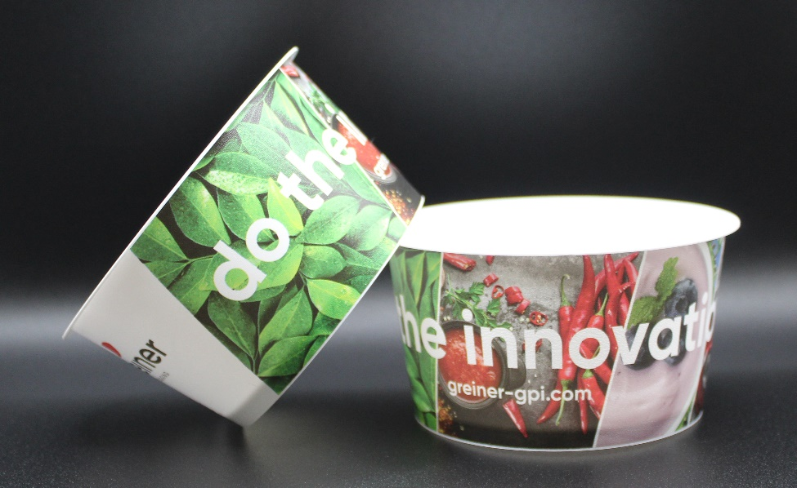

Bildunterschrift: Preisgekrönter IML-Becher: eine perfekte Kombination aus Nachhaltigkeit und ansprechender Gestaltung.

Über Greiner Packaging

Greiner Packaging zählt zu den führenden europäischen Herstellern von Kunststoffverpackungen im Food- und Non-Food-Bereich. Das Unternehmen steht seit über 60 Jahren für hohe Lösungskompetenz in Entwicklung, Design, Produktion und Dekoration. Den Herausforderungen des Marktes begegnet Greiner Packaging mit zwei Business Units: Packaging und Assistec. Während erstere für innovative Verpackungslösungen steht, konzentriert sich zweitere auf die Produktion maßgeschneiderter technischer Teile. Greiner Packaging beschäftigt über 4.800 Mitarbeiter:innen an 30 Standorten in 19 Ländern weltweit. 2023 erzielte das Unternehmen einen Jahresumsatz von 845 Millionen Euro (inkl. Joint Ventures). Das sind fast 40 % des Greiner-Gesamtumsatzes.

Medienkontakt Greiner Packaging:
Peter Dobosz
Global Expert PR & Content Marketing

Greiner Packaging International GmbH
Gewerbestraße 15, 4642 Sattledt, Austria
Mobile: +43 664 4110735
E-mail: p.dobosz@greiner-gpi.com

